«УТВЕРЖДАЮ»  Президент Ярославского регионального отделения общероссийской физкультурно-спортивной общественной организации «Федерация КУДО России»  __________ А.Ю. Малахов | «УТВЕРЖДАЮ»  Глава Мышкинского района  ________О.В. Минаева | «УТВЕРЖДАЮ»  Директор Департамента по физической культуре, спорту и молодежной политике Ярославской области  ____________С.А. Панчишный

П О Л О Ж Е Н И Е

о проведении всероссийского турнира по КУДО на Кубок Губернатора Ярославской области

143000 1 4 1 1 Я

г. Мышкин
23-24.04.2021 год.

I. ОБЩИЕ ПОЛОЖЕНИЯ

Кубок Губернатора Ярославской области по КУДО (далее - Соревнования) проводится в соответствии:
- с приказом Министерства спорта Российской Федерации от 27 ноября 2017 года № 1027 «О наделении Общероссийской физкультурно-спортивной общественной спортивной федерации по виду спорта «кудо»»;
- с Федеральным законом от 04 декабря 2007 года № 329-ФЗ «О физической культуре и спорте в Российской Федерации»;
- с Единым календарным планом межрегиональных, всероссийских и международных физкультурных мероприятий и спортивных мероприятий Минспорта РФ на 2021 год, календарным планом проведения областных физкультурных и спортивных мероприятий на территории Ярославской области утвержденным приказом департамента по физической культуре, спорту и молодежной политике Ярославской области от 26.12.2019 № 404.
Положение о соревнованиях, утвержденное проводящей их организацией, наряду с Правилами, является основным документом, которым руководствуется судейская коллегия и участники соревнований.
Спортивные соревнования проводятся в соответствии с правилами вида спорта «КУДО», утвержденными приказом Минспорта России от 22 декабря 2017 г. № 1095.
Соревнования проводятся с целью развития КУДО в Ярославской области.
Задачами проведения соревнований являются:
а) популяризация и развитие КУДО в России;
б) развитие детского и молодежного спорта;
в) выявление сильнейших спортсменов для формирования списка кандидатов в спортивные сборные команды Российской Федерации;
г) отбор спортсменов в спортивные сборные команды Российской Федерации для подготовки к международным спортивным соревнованиям и участию в них от имени Российской Федерации;
д) повышение спортивного мастерства занимающихся КУДО;
е) выполнение и подтверждение спортивных разрядов.
Противоправное влияние на результаты официального спортивного соревнования не допускается. Запрещается участие в азартных играх в букмекерских конторах и тотализаторах путем заключения пари на соревнование:
- для спортсменов – на соревнования по виду или видам спорта, по которым они участвуют в соответствующих официальных спортивных соревнованиях;
- для спортивных судей – на соревнования по виду или видам спорта, по которым они обеспечивают соблюдение правил вида или видов спорта и положений (регламентов) о соответствующих официальных спортивных соревнованиях;
- для тренеров – на соревнования по виду или видам спорта, по которым они проводят тренировочные мероприятия и осуществляют руководство состязательной деятельностью спортсменов, участвующих в соответствующих официальных спортивных соревнованиях;
- для руководителей спортивных команд – на соревнования по виду или видам спорта, по которым руководимые ими спортивные команды участвуют в соответствующих официальных спортивных соревнованиях;
- для других участников соревнований – на официальные спортивные соревнования по виду или видам спорта, по которым они участвуют в соответствующих официальных спортивных соревнованиях.
За нарушение этого запрета спортивными федерациями по соответствующим видам спорта применяются санкции, в том числе дисквалификация спортсменов.
На основании части 6 статьи 26.2 Федерального закона от 04.12.2007 № 329-ФЗ в случае неисполнения обязанности по приведению положений (регламентов) об официальных спортивных мероприятиях в соответствие с частью 8 статьи 26.2 Федерального закона от 04.12.2007 № 329-ФЗ департамент приостанавливает действие государственной аккредитации региональной спортивной федерации по соответствующему виду спорта.

II. ПРАВА И ОБЯЗАННОСТИ ОРГАНИЗАТОРОВ
СПОРТИВНЫХ МЕРОПРИЯТИЙ

Общее руководство соревнований осуществляют:
- Департамент по физической культуре, спорту и молодежной политике Ярославской области,
- Администрация Мышкинского МР,
- ГАУ ЯО «Региональный центр спортивной подготовки»
- ЯРООФСОО «Федерация КУДО России».
Непосредственное проведение соревнований возлагается на главную судейскую коллегию.
Главный судья соревнований, судья ВК – Фрай Ю.В.
Главный секретарь соревнований, судья 1 кат – Рузанов Р.А.

- ОБЩИЕ СВЕДЕНИЯ О СПОРТИВНОМ СОРЕВНОВАНИИ

Мандатная комиссия и соревнования проводятся по адресу: Ярославская область, г. Мышкин, ул. Газовиков, дом 13, ФОК «Гладиатор».
23 апреля 2021 г.
17:00-21:00 - взвешивание спортсменов, мандатная комиссия, жеребьевка.
24 апреля 2021 г.
09:00-10:00 - заседание судейской коллегии совместно с представителями команд.
10:00 - открытие соревнований, начало предварительных поединков.
*Прохождение мандатной комиссии осуществляется строго по расписанию. Решение любых вопросов обсуждается только с представителем команды, указанным в заявке, либо в присутствии тренера, который обозначен в заявке. В случае отсутствия подлинных документов спортсмен до участия не допускается. Во всех остальных случаях решения Вашего вопроса необходимо дождаться окончания мандатной комиссии. При определении категории выдается 1 попытка для замера роста и веса участника соревнований, после чего спортсмену объявляют категорию без предоставления возможности «согнать» вес.

- ОБЕСПЕЧЕНИЕ БЕЗОПАСНОСТИ УЧАСТНИКОВ И ЗРИТЕЛЕЙ, МЕДИЦИНСКОЕ ОБЕСПЕЧЕНИЕ, АНТИДОПИНГОВОЕ ОБЕСПЕЧЕНИЕ СПОРТИВНЫХ СОРЕВНОВАНИЙ

Спортивные соревнования проводятся на объектах спорта, включенных во Всероссийский реестр объектов спорта, в соответствии с частью 5 статьи 37.1 Федерального закона от 4 декабря 2007 года № 329-ФЗ «О физической культуре и спорте в Российской Федерации», отвечающих требованиям соответствующих нормативных правовых актов, действующих на территории Российской Федерации по вопросам обеспечения общественного порядка и безопасности участников и зрителей, а также отвечать требованиям правил вида спорта.
Оказание скорой медицинской помощи осуществляется в соответствии с приказом Министерства здравоохранения и социального развития Российской Федерации от 1 марта 2016 года № 134 н «О Порядке организации оказания медицинской помощи лицам, занимающимся физической культурой и спортом (в том числе при подготовке и проведении физкультурных мероприятий и спортивных мероприятий), включая порядок медицинского осмотра лиц, желающих пройти спортивную подготовку, заниматься физической культурой и спортом в организациях и (или) выполнить нормативы испытаний (тестов) Всероссийского физкультурно-спортивного комплекса «Готов к труду и обороне»
Основанием для допуска спортсмена к спортивным соревнованиям по медицинским заключениям является заявка с отметкой «Допущен» напротив каждой фамилии спортсмена с подписью врача по лечебной физкультуре или врача по спортивной медицине и заверенной личной печатью, при наличии подписи с расшифровкой ФИО врача в конце заявки, заверенной печатью допустившей спортсмена медицинской организации, имеющей лицензию на осуществление медицинской деятельности, перечень работ и услуг, который включает лечебную физкультуру и спортивную медицину (возможна медицинская справка о допуске к соревнованиям, подписанная врачом по лечебной физкультуре или врачом по спортивной медицине и заверенная печатью медицинской организации, отвечающей вышеуказанным требованиям).
Медицинский допуск участников к спортивным соревнованиям осуществляются не ранее чем за 14 дней до участия в спортивных соревнованиях.

- ТРЕБОВАНИЯ К УЧАСТНИКАМ И УСЛОВИЯ ИХ ДОПУСКА

К участию во всероссийском турнире по КУДО на Кубок Губернатора Ярославской области допускаются:
Юноши и девушки с 6 кю и выше:
Возраст участника: 12-13 лет, для участия в спортивных соревнованиях спортсмен должен достичь установленного возраста в календарный год проведения спортивных соревнований.
Коэффициенты:
Юноши - 180
Юноши - 190
Юноши - 200
Юноши - 210
Юноши - 220
Юноши - 230
Юноши - 240
Юноши - 250
Юноши - 250+
Девушки - 200
Девушки – 200 +
Юноши и девушки с 6 кю и выше:
Возраст участника: 14-15 лет, для участия в спортивных соревнованиях спортсмен должен достичь установленного возраста в календарный год проведения спортивных соревнований.
Коэффициенты:
Юноши - 180
Юноши - 190
Юноши - 200
Юноши - 210
Юноши - 220
Юноши - 230
Юноши - 240
Юноши - 250
Юноши - 250+
Девушки - 200
Девушки – 200 +
Юниоры и юниорки с 6 кю и выше:
Возраст участника: 16-17 лет, для участия в спортивных соревнованиях спортсмен должен достичь установленного возраста в календарный год проведения спортивных соревнований.
Коэффициенты:
Юниоры - 220
Юниоры - 230
Юниоры - 240
Юниоры - 250
Юниоры - 260
Юниоры - 270
Юниоры - 270 +
Юниорки – абсолютный
Девушки и юниорки не могут выступать в спаррингах с противоположным полом. Возраст участников подтверждается паспортом (свидетельством о рождении).
Допуск к соревнованиям осуществляется только при наличии у каждого спортсмена оригиналов документов:
- паспорта (с 14 лет), свидетельства о рождении (до 14 лет);
- справки от врача врачебно-физкультурного диспансера о допуске к участию в соревновании, срок действия которой истекает не ранее, чем через месяц после даты проведения соревнований;
- договора об обязательном страхования жизни (оригинал);
- договора о дополнительном страховании жизни и здоровья во время тренировочного и соревновательного процесса, со страховым покрытием не менее 250 000 рублей и сроком действия не менее месяца после даты соревнований (оригинал);
- официальной заявки с допуском врача врачебно-физкультурного диспансера и тренером, с соответствующими печатями;
- нотариально заверенного согласия обоих родителей на участие в соревнованиях (для спортсменов младше 18 лет);
- зачетной классификационной книжки;
- обязательства участника «Приложение 1»;
- справки на бумажном носителе об отрицательном результате на covid-19 (полученном не ранее, чем за 72 часа до прибытия на место проведения соревнований).
При отсутствии одного или более документов, недостоверности любого документа организатор в праве отказать спортсмену или спортивной команде в прохождении мандатной комиссии.

VI. ЗАЯВКИ

Заявки об участии на соревнованиях направляются в Оргкомитет соревнований в электронном виде не позднее 20 апреля 2021 года на электронную почту E-mail: grizzlykudoclub@mail.ru
Ответственный за сбор заявок- Засухина Наталья Александровна, тел.:
+7-903-822-46-66
Заявки на проживание, питание и экскурсионное обеспечение участников соревнований, тренеров, родителей подавать Георгиевскому Олегу Николаевичу не позднее, чем за 7 дней до начала соревнований.
8-906-638-08-80. ong_71@mail.ru. см. Приложение 2.
Принимаются заявки только установленного образца!

ОРГКОМИТЕТ

VII.ОПРЕДЕЛЕНИЕ ПОБЕДИТЕЛЕЙ И НАГРАЖДЕНИЕ

Победители и призеры соревнований в каждой весовой категории, награждаются кубками, грамотами Губернатора Ярославской области и медалями соответствующих степеней, а также призами Администрации Мышкинского МР.

VIII. СТРАХОВАНИЕ УЧАСТНИКОВ

Участие в спортивных соревнованиях осуществляется только при наличии договора о страховании: несчастных случаев, жизни и здоровья, который представляется в комиссию по допуску на каждого участника спортивных соревнований. Страхование участников спортивных соревнований может производится как за счет бюджетных, так и внебюджетных средств в соответствии с законодательством РФ и субъектов РФ.

IX. УСЛОВИЯ ФИНАНСИРОВАНИЯ

Расходы, связанные с организацией и проведением соревнований несут:
- Ярославское региональное отделение общероссийской физкультурно-спортивной общественной организации «Федерация КУДО России» за счет иных привлеченных средств (оплата работы судей, обслуживающего персонала и врача).
- Государственное учреждение Ярославской области «Региональный центр спортивной подготовки» за счет средств областного бюджета (оплата аренды спортсооружения и его оформления, наградная атрибутика – медали, кубки, грамоты).
- Администрации Мышкинского МР за счет средств местного бюджета. Все расходы по проезду команд к месту соревнований и обратно – за счёт командирующих организаций и других источников.

Настоящее Положение является официальным вызовом на соревнования

Вход в залы в сменной обуви!!!

Приложение 1

Обязательства
В ОФСОО «Федерация Кудо России»

В связи с моей заявкой на участие во Всероссийских соревнованиях по Кудо 2021 (далее «соревнование») Я (далее «спортсмен») настоящим подтверждаю, так как Международная Федерация Кудо («KIF») является стороной, подписавшей соглашение с Всемирным антидопинговым агентством (далее «WADA»), а ОФСОО «Федерация КУДО России» является полноправным членом KIF и в связи с этим, обязующаяся выполнять все требования в соответствии с правилами и инструкциями WADA, включая проведение антидопингового тестирования и не только; и Я могу быть подвергнут допинг-контролю и любым другим требованиям, связанными с анти-допинговой политикой KIF. Настоящим я соглашаюсь подвергаться такому антидопинговому тестированию и соблюдать любые другие требования KIF.
Я также подтверждаю, что ФКР предоставило мне достаточно информации об антидопинговой политике, и я подаю заявку на участие в соревновании, полностью ознакомившись с антидопинговыми правилами и связанными с ними вопросами. Я также обязуюсь соблюдать антидопинговые правила Федерации Кудо и любые другие правила и инструкции KIF и всегда действовать добросовестно.

Дата________________________________________________________________

Регион______________________________________________________________

ФИО____________________________________________подпись_____________

[Для представителя/тренера]

Я, как представитель спортсмена, настоящим подтверждаю, что спортсмен полностью понял вышеизложенное заявление и полностью ознакомился с антидопинговыми правилами и относящимися к ним вопросами, и обязуюсь обеспечить соблюдение спортсменом вышеуказанного заявления.

Дата________________________________________________________________

Регион______________________________________________________________

ФИО____________________________________________подпись_____________

Приложение 2

Проживание, питание, трансфер, культурно-развлекательная программа.

Схема проезда на личном автотранспорте до г. Мышкин:

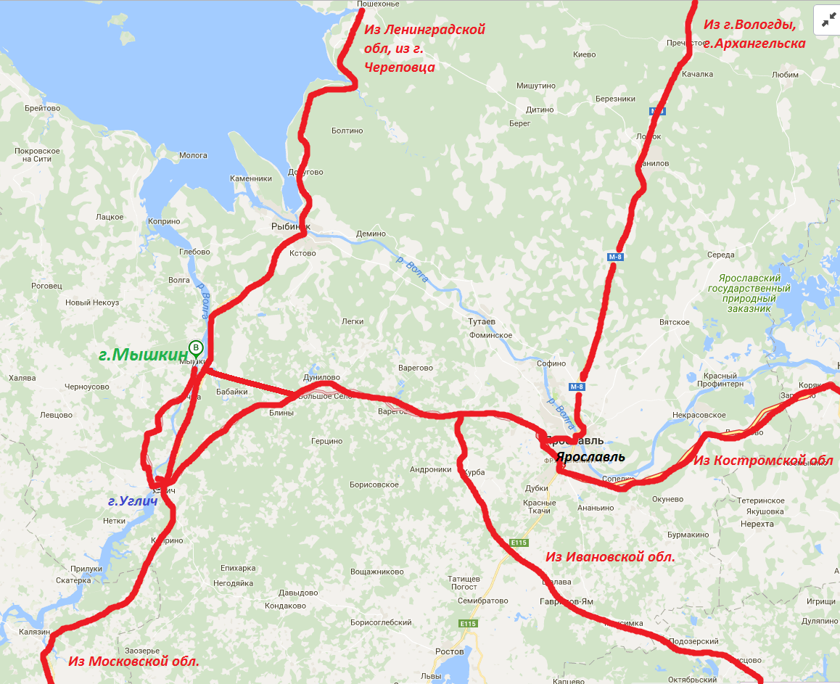

Расписание паромной переправы через р.Волга:
В г.Мышкин с противоположного берега: 7-30, 8-30, 9-30…и.т.д. до 20-30.
Из г.Мышкин 7-00, 8-00, 9-00… и.т.д. до 20-00.

На общественном транспорте:
1. При передвижении на поездах РЖД вы прибываете на ЖД вокзал "Ярославль Главный". Пересаживаетесь на автобус Ярославль – Мышкин (паромная переправа) № 512, время отправления 17-05, цена билета 250 руб.; либо пересаживаетесь на автобус Ярославль - Углич №502, время отправления: 6-20, 7-40, 8-55, 10-05, 11-15, 12-35, 14-05, 14-50, 15-35, 16-35, 17-40, 18-40, 20-00; время в пути 2 ч. 45 мин. Цена билета - 300 руб. В г. Угличе пересаживаетесь на автобус Углич - Мышкин, время отправления: 8-05, 10-00, 13-00, 15-00, 17-00,18-10. Время в пути - 1 ч. Цена билета - 100 руб.

2. При передвижении на поездах РЖД вы прибываете на ЖД вокзал "Ярославль Главный". Вас встречает заранее заказанный вами у организаторов соревнований автотранспорт и осуществляет трансфер в г. Мышкин. Стоимость трансфера и вид автотранспорта зависит от количества участников. Заявки на трансфер подавать Георгиевскому Олегу Николаевичу.
8-906-638-08-80.

Проживание.
Для участников соревнований забронированы:
- Гостиница "Кошкин Дом", стоимость проживания с 10.04 по 11.04.2020 г. - 1300 руб. с человека включая завтрак "шведский стол".
- Гостиница «МышкИнн» - цена в зависимости от категории выбранных номеров.
- Общежитие колледжа. Стоимость 300 руб. с человека в сутки. Проживание в комнатах по 3-4 человека, санузлы, душевые - на этаже. Вместимость 50 человек. Возможен заказ питания в столовой колледжа - 250 руб. (ужин 10.04. и завтрак 11.04.2020 г. в комплекте).

Экскурсии.
10.04.2020 для участников соревнований предусмотрена обзорная экскурсия по г. Мышкину, комплексу "Мышкины палаты", музею валенок и льна за счет организаторов.
Самостоятельно в г. Мышкине вы можете посетить более 20 музеев: Музей мыши, краеведческий музей, музей П.А. Смирнова (русского водочника), музей техники, купеческого быта и другие.
Вы можете посетить плавательный бассейн и сауну ФОКа (5 дорожек по 25 м. и детский бассейн). Для посещения необходимо иметь с собой плавки, шапочку, полотенце, резиновые тапки. Детям до 12 лет нужно предоставить справку от врача о допуске к занятию в бассейне. С 12 лет и старше - справка не нужна. Стоимость посещения бассейна 100 руб. - 1 час. за 1 человека. Стоимость посещения сауны 500 руб. – 1 час. за группу до 8 человек (необходим предварительный заказ).

